1.Какая модель описания поверхности представлена на рисунке

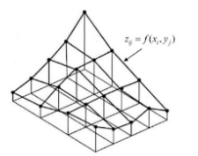

Ответ: Линии уровня

2.Для чего используется следующая матрица пересчета:

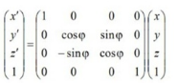

Ответ: Поворот системы координат вокруг оси Х

3.Для чего используется следующая матрица пересчета:

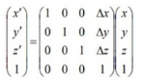

Ответ: Смещение объекта вдоль координатных осей

4.Для чего используется следующая матрица пересчета?

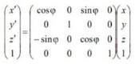

Ответ: Поворот объекта вокруг оси Y

5.О какой модели описания поверхности идет речь?

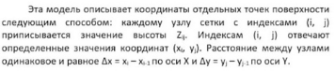

Ответ: Равномерная сетка

6.Что такое картинная плоскость?

Ответ: Плоскость, перпендикулярная лучу зрения, на которую выполняется проекция объекта

7.О чем идет речь? Специальная функция, более всего пригодная для аппроксимации отдельных фрагментов поверхности.

Ответ: Сплайн

8.Какие законы Грассмана вы знаете?

Ответ: Закон непрерывности, Закон аддитивности

9.Как выглядит уравнение прямой, проходящей через точки М1(1;1) и М2(4;2)

Ответ: х-3у+2=0

10.Какой режим отображения не относится к метрическим?

Ответ: MM_TEXT, MM_ANISOTROPIC

11.Какая система координат представлена на рисунке?

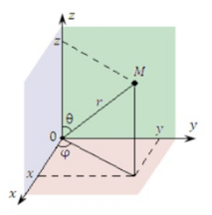

Ответ: Сферическая

12.Какая проекция представлена на рисунке?

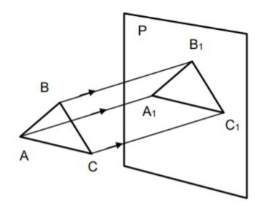

Ответ: Параллельная

13.Какая проекция является частным случаем параллельной проекции?

Ответ: Аксонометрическая

14.Как называется система координат, которая связана с точкой наблюдения и является левосторонней

Ответ:Видовая